組別Team ID：202501
文字規格：文章主體以標楷體中文為主，字體大小選用12，由左至右橫式以打字繕排，英文及數字採用Times New Roman字型，字體大小選用12。(上傳時請刪除此說明)

限制每組至多2頁
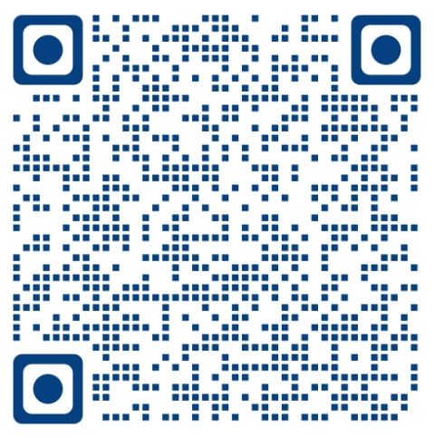
專題屬性Category：多功能網站系統（Website System Design）
專題名稱Project：芒果大夫（mango doctor）
專題影片在YouTube連結
- 指導老師Advisor：洪○○老師（Prof. Chao-Kuei,Hung）
- 組員Team members：○○○（11114000）、○○○（11114000）、○○○（11114000）、○○○（11114000）
至系上傳影片時
請加 tag
#朝陽科技大學
#資訊管理系
#另加三個專題相關的關鍵字
- 系統環境System environment：
  - 軟體Software：(下面項目供參考可自行增刪)
作業系統Operating System:Linux mint
語言Programing language:Python、PHP、JavaScript、HTML、CSS、jQuery
開發工具Toolkits:Google Colaboratory、Visual Studio Code
  - 硬體Hardware：
CPU:Intel(R) Core(TM)i5-10210U CPU @ 1.6GHz或更高規格；硬碟:475G；記憶體:8G RAM；顯示器:17以上。
- 簡介：

中文簡介：含一段文字及本組專題主要的特色
  - 系統簡述（系統的主要功能）
使用者可在手機或電腦透過瀏覽器，上傳芒果病蟲害之相關照片、並分析出所對應的病蟲害，進而透過網頁將結果顯示出來，讓使用者透過病蟲害辨識結果加以找到對應的防治用藥。
專題屬性中英文對照表 (上傳時請刪除此說明)
1.AIoT 應用（AIoT Applications）
2.大數據（Big Data）
3.行動商務（Mobile Commerce）
4.多媒體應用（Multimedia Applications）
5.管理、行銷分析（Management, Marketing Analysis）
6.多功能網站系統（Website System Design）
7.雲端運算（Cloud Computing）
8.管理類（Information Management System）
  - 特色（系統的亮點）
- 介面的友善性:本系統以使用者的角度設計，利用錨點讓使用者無需不停地
滾動頁面來尋找他們需要的資訊。
- 介面的相容性:讓使用者能不再受限於電腦上才能使用，透過RWD也能讓不同裝置都可以瀏覽同一網站，提供最佳的視覺體驗。
- 系統的實用性:讓新手農夫可以方便且快速的，利用此系統了解芒果樹的病徵，進而找出對應用藥。
- 系統的可移質性:本系統使用AI進行訓練，如果未來要擴充其他種類的水果，只要加以訓練，便可更換使用。
- 軟體的自由性:使用者無需下載任何應用程式，便可以再手機使用本介面。
- Introduction：

英文簡介：含一段文字及本組專題主要的特色
Introduction
○○○○○○○○○○○○○○○○○○○○○○○○○○○○○○○○○○○○○○○○○○○○○○○○○…。
Features
- ○○○○○○○○…。
- ○○○○○○○○…。

